«Управляющая жилищная компания «Адом»
Общество с ограниченной ответственностью
ИНН 6671177977
Юридический адрес: 620144, Свердловская область, г. Екатеринбург, ул. Серова, 47
Фактический адрес: 620144, Свердловская область, г. Екатеринбург, ул. Циолковского, 30
Наименование банка: Уральский Банк ПАО «Сбербанк», г. Екатеринбург
БИК 046577674
Расчетный счёт: 407 028 106 165 400 426 76
Корреспондентский счёт: 301 018 105 000 000 006 74
http://new.uk-adom.ru/ +7 (343) 297-60-23 АВАРИЙНО-ДИСПЕТЧЕРСКАЯ СЛУЖБА +7 (343) 318-28-31

«01» июня 2022 года г. Екатеринбург
Акт
осмотра сетей холодного и горячего водоснабжения, относящихся к общему имуществу многоквартирного жилого дома № 8 по ул. Союзная в г. Екатеринбурге

По результатам проведения осмотров и работ в порядке текущей эксплуатации на внутридомовых сетях холодного и горячего водоснабжения по адресу: ул. Союзная, д. 8, в период с 13 января 2020 года по 01 июня 2022 года была произведена оценка технического состояния сетей холодного и горячего водоснабжения.
В настоящий момент установлено следующее:
- По результатам выполняемых работ в части квартир многоквартирного жилого дома, обнаружено наличие проникающей коррозии резьбовых и сварных соединений на стальных отводах от стояков холодного водоснабжения;
- Наблюдается выход из строя части запорной арматуры стояков водоснабжения в помещениях техподполья и чердака, которое характеризуется износом уплотнительных колец в виде царапин и борозд нанесенными скопившимися в системах оксидом железа и солевыми отложениями, а также износ и коррозия запорных элементов в конструкции запорной арматуры;
- На разводящих и магистральных трубопроводах водоснабжения в помещениях техподполья и чердака отмечается проникающая и сквозная коррозия сварных швов, резьбовых соединений. Определено визуально при ежегодном обслуживании теплообменника горячего водоснабжения, при ремонте сгонных соединений стояков водоснабжения, при осмотре срезок участков трубопроводов в плоскости реза;
- Наличие сквозной коррозии также подтверждается наличием установленных хомутов (бандажей) на магистральных сетях в помещениях техподполья трубопровода горячего водоснабжения;
- В виду старения клеевого слоя, происходит отслоение тепловой изоляции с поверхностей трубопроводов водоснабжения, что влечет за собой отпотевание трубопроводов под слоем теплоизоляции и ускоряет коррозионные процессы проникающей коррозии со стороны наружной поверхности трубопроводов и заводских электросварных швов труб.

Согласно правилам обследования и мониторинга технического состояния зданий и сооружений, а также правилам оценки физического износа жилых зданий установлено следующее:
- Значения сужения трубопроводов коррозионными отложениями составляет более 10%, что превышает допустимые значения, согласно п. 5.4. правил обследования и мониторинга технического состояния зданий и сооружений. Наличие большого скопления коррозионных отложений было обнаружено при выполнении работ по замене аварийной запорной арматуры стояков водоснабжения и сгонных соединений трубопроводов на чердаке и техподполье, при проведении работ по ежемесячному техническому обслуживанию автоматики управления температурным режимом в системе горячего водоснабжения закрытого контура летом 2020 года, при обслуживании оборудования общедомового узла коммерческого учета тепловой энергии в части летнего горячего водоснабжения в зимний период 2020-2021 г.г.;
- Физический износ систем водоснабжения, выполненных из трубопроводов черных сталей, латунной и чугунной запорной арматуры находится в пределах от 60% до 80% согласно п. 1.7. правил оценки физического износа жилых зданий;
- Согласно нормам ВСН 58-88(р): «Положение об организации и проведении реконструкции, ремонта и технического обслуживания зданий, объектов коммунального и социально-культурного назначения», приложение 3, рекомендуемое: «Минимальная продолжительность эффективной эксплуатации элементов зданий и объектов. Продолжительность эксплуатации до капитального ремонта (замены)»: для закрытых систем теплоснабжения установлен срок эффективной эксплуатации трубопроводов горячего водоснабжения – 10 лет. Многоквартирный жилой дом по ул. ул. Союзная, д. 8, сдан в эксплуатацию в 2012 году;
- Гарантийный срок эксплуатации заводом – изготовителем запорной арматуры (краны шаровые) составляет 7 лет, клиновых задвижек в помещении насосной и ИТП – не менее 5-ти лет.
Принимая во внимание вышеизложенное, и учитывая, что физический износ общедомовых сетей водоснабжения в многоквартирном жилом доме достиг предельно-допустимых показателей, и не может обеспечить безопасность жизни и здоровья граждан, а также сохранность имущества физических или юридических лиц, ООО «УЖК«Адом» приходит к следующему выводу:
Признать общее техническое состояние общедомовых сетей холодного и горячего водоснабжения неудовлетворительным. Трубопроводы и запорная арматура сетей водоснабжения требуют капитального ремонта. При дальнейшей эксплуатации таких сетей существует реальная угроза причинения вреда жизни, здоровью и имуществу граждан, а также имуществу юридических лиц.
При производстве работ по оценке технического состояния трубопроводов, была произведена фото-фиксация некоторых участков, деталей и узлов трубопроводов, а также запорной арматуры.
Приложения: фотографии.

Главный инженер _______________ Рябков К. А.

Слесарь – сантехник ______________ Игнатов А. В.

Управляющая ________________________________.

Исполнительный директор _________________Кочнев А. М.

Фото к акту оценки состояния трубопроводов.
Скопление соляных и коррозионных пробок в трубопроводах ГВС:

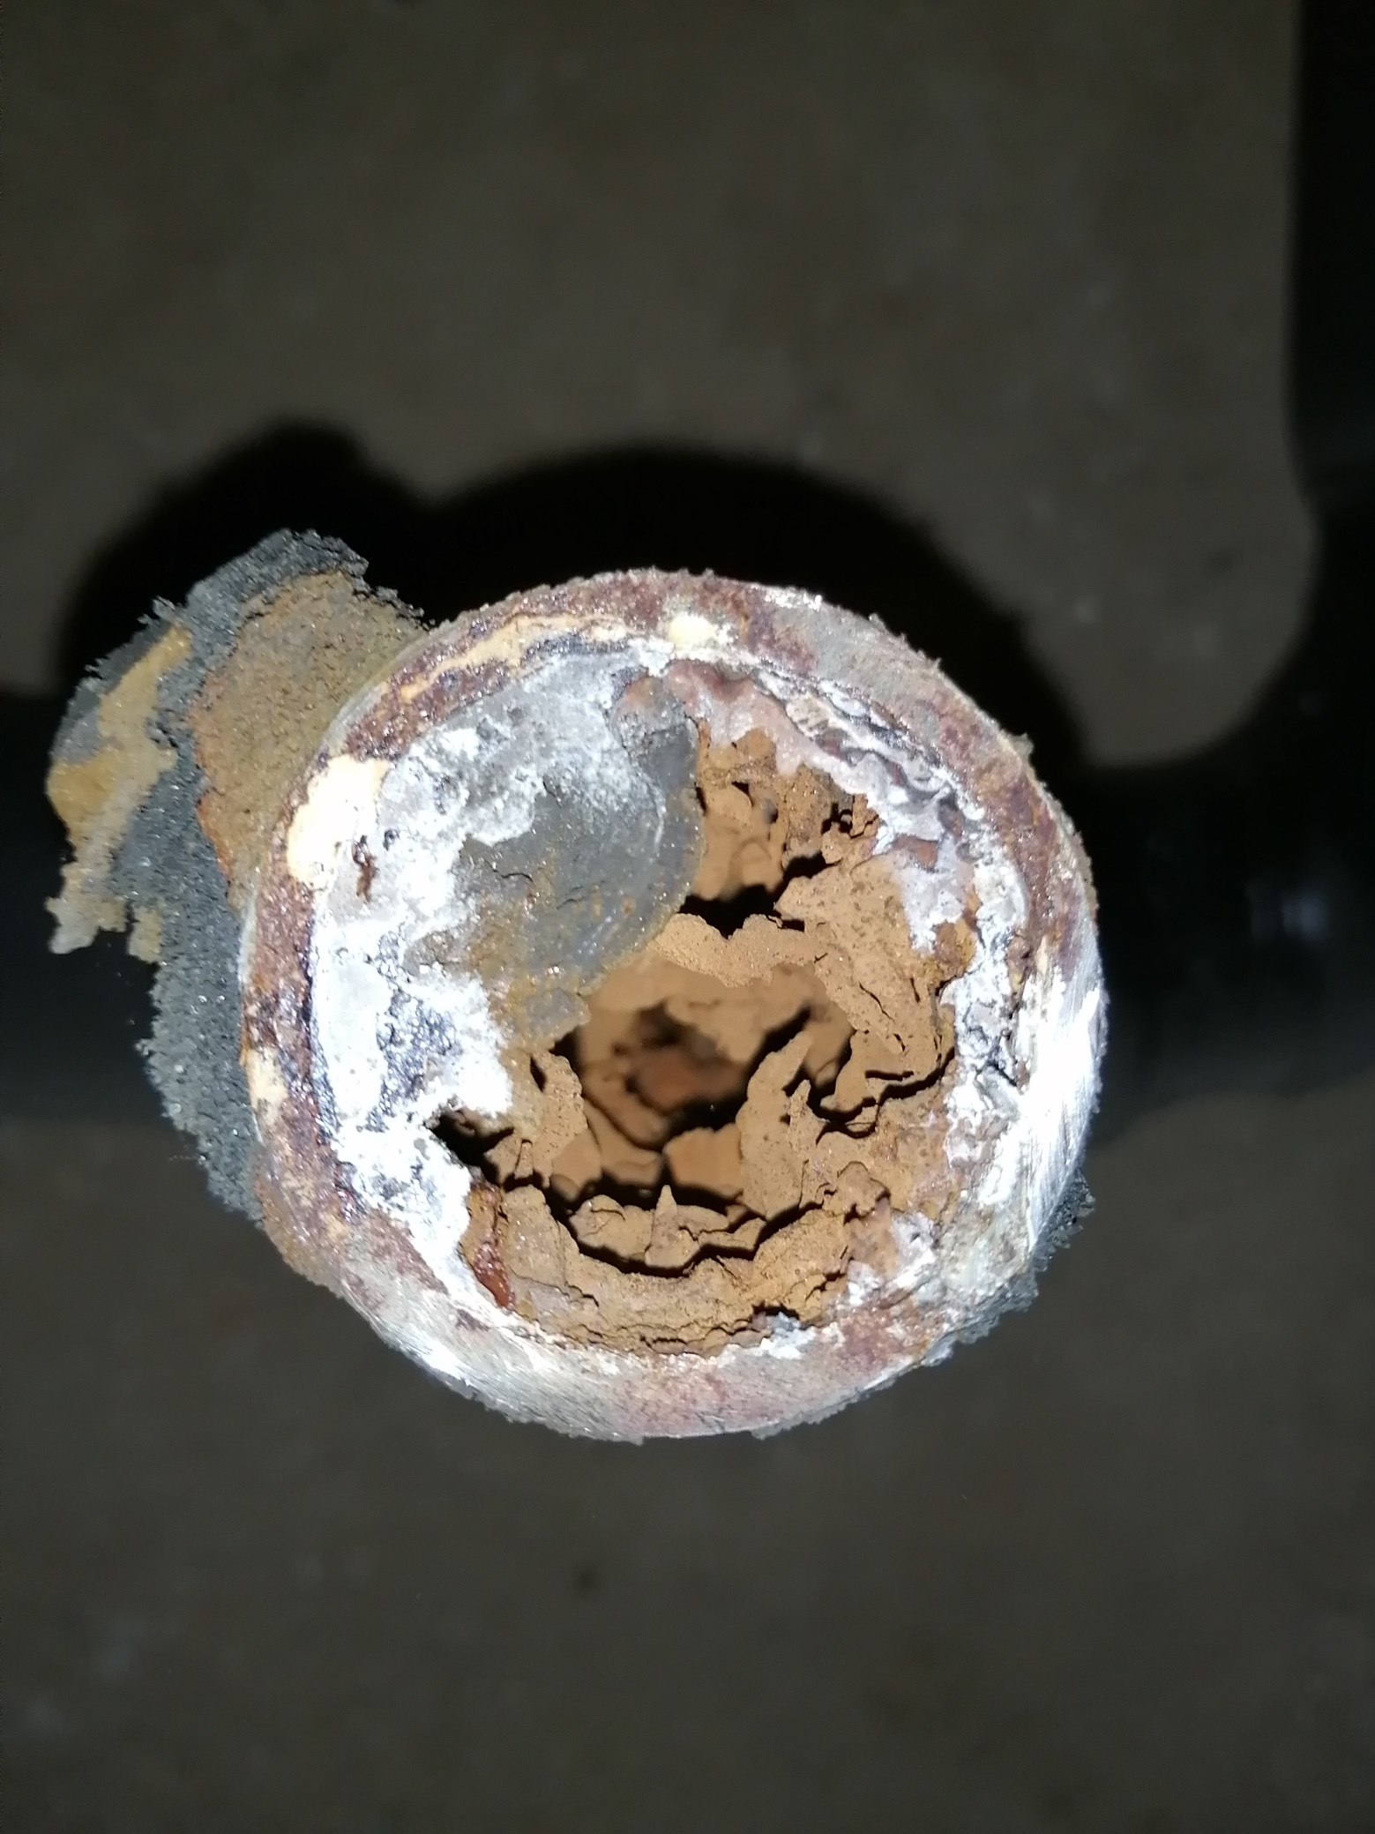

Фото к акту оценки состояния трубопроводов
Проникающая и сквозная коррозия сгонных соединений стояков водоснабжения:

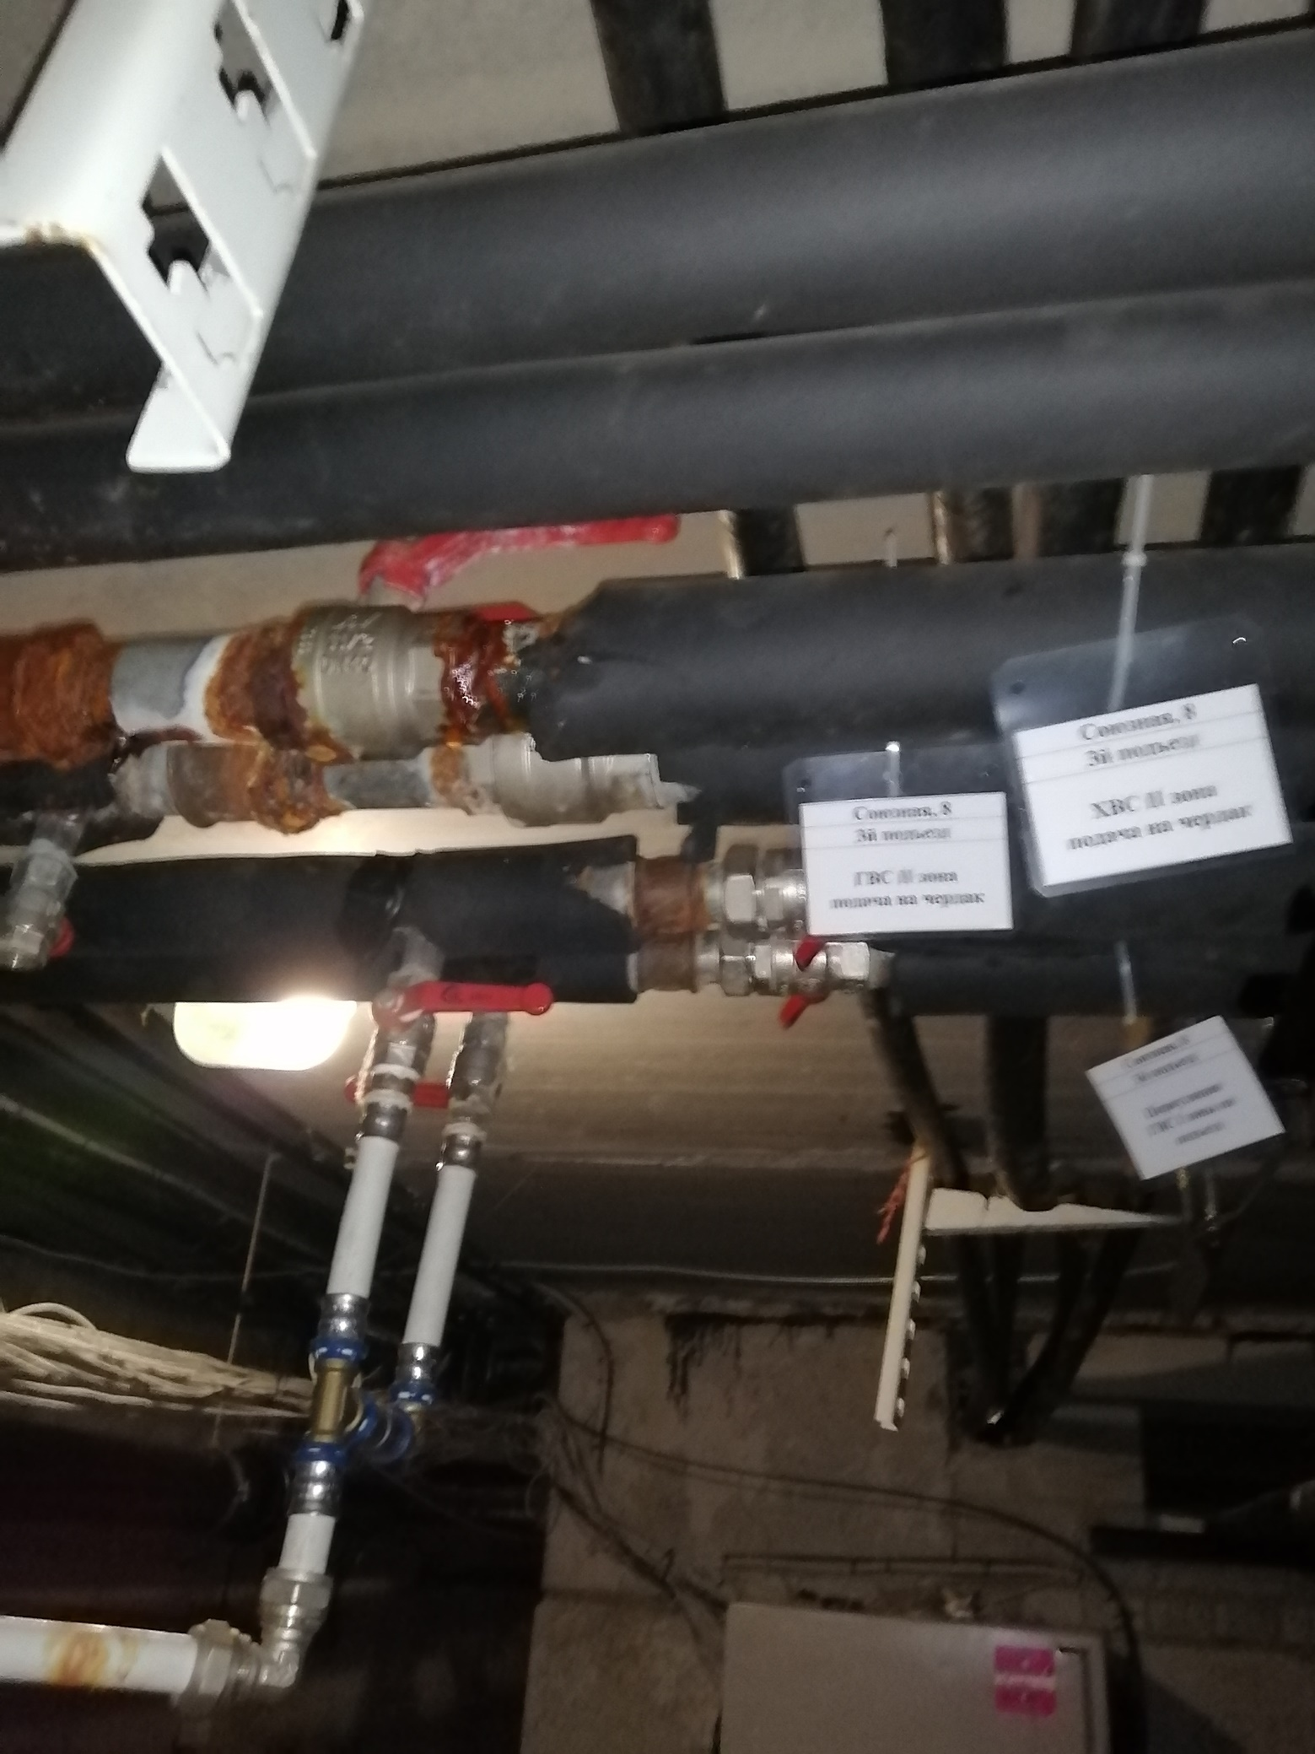

Фото к акту оценки состояния трубопроводов
Проникающая и сквозная коррозия сгонных соединений стояков водоснабжения:

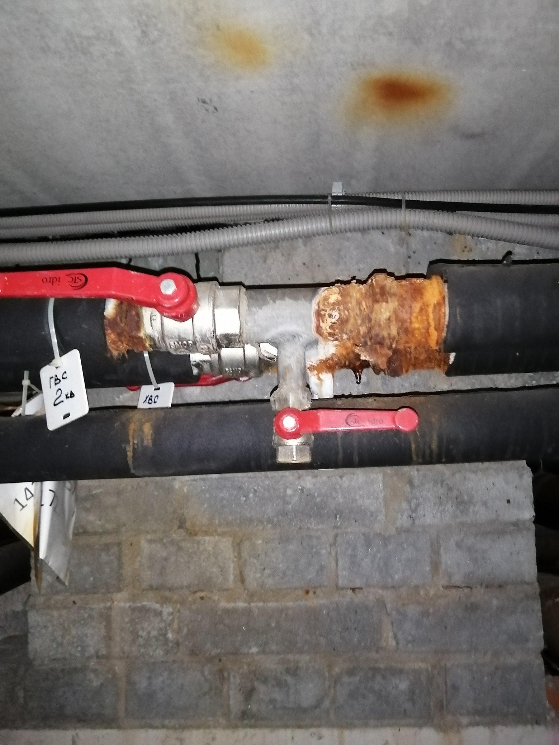

Фото к акту оценки состояния трубопроводов.
Проникающая коррозия трубопроводов ГВС под тепловой изоляцией:

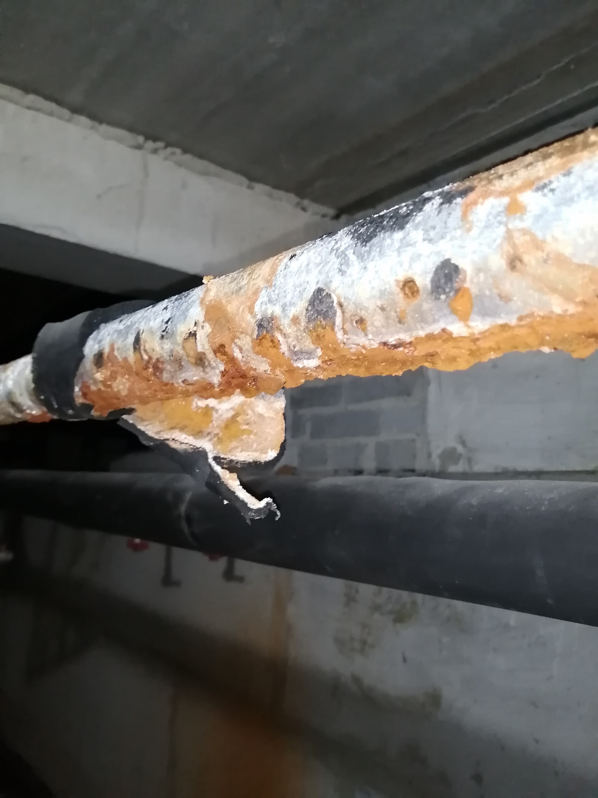

Фото к акту оценки состояния трубопроводов
Проникающая коррозия трубопроводов ГВС под тепловой изоляцией:

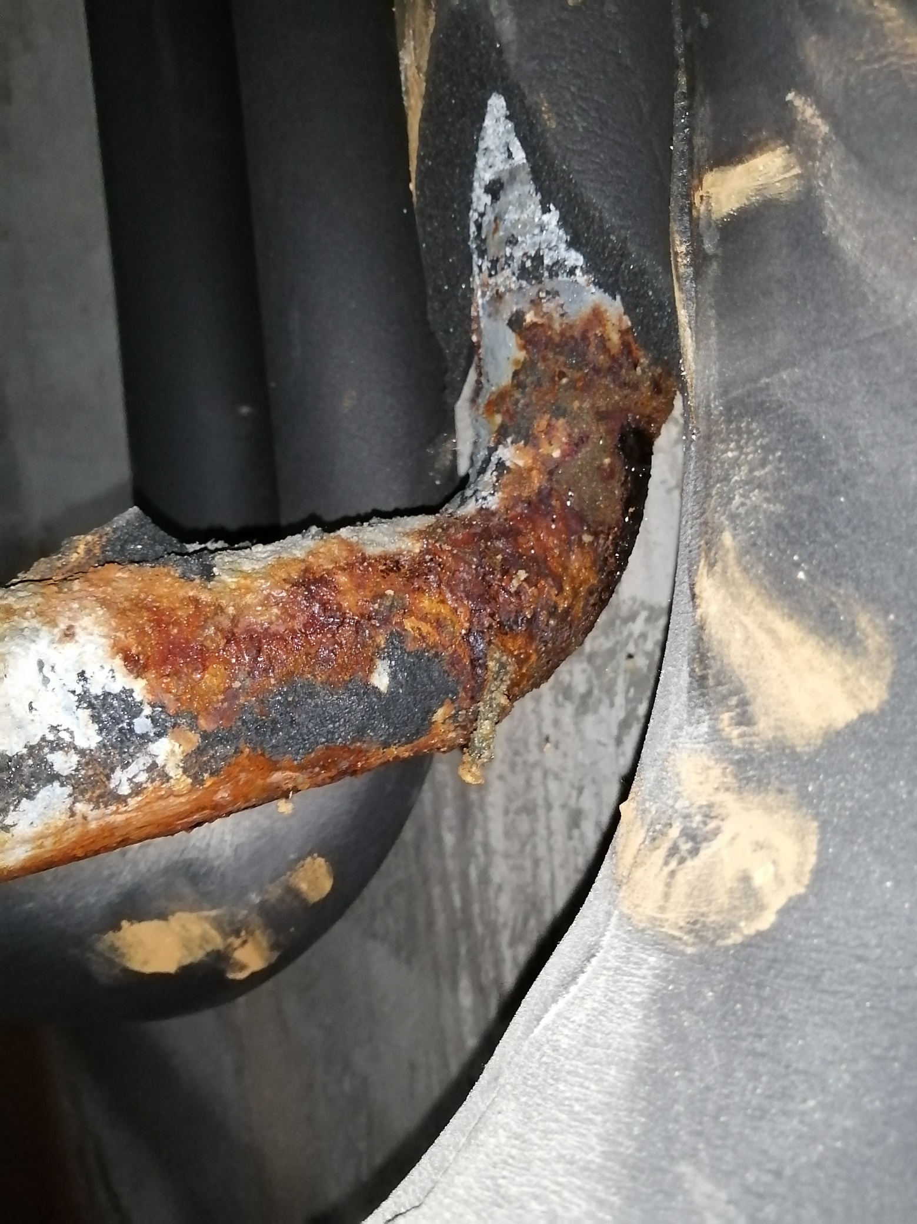

Фото к акту оценки состояния трубопроводов от
Сквозная коррозия трубопровода ГВС, установлены бандажи:

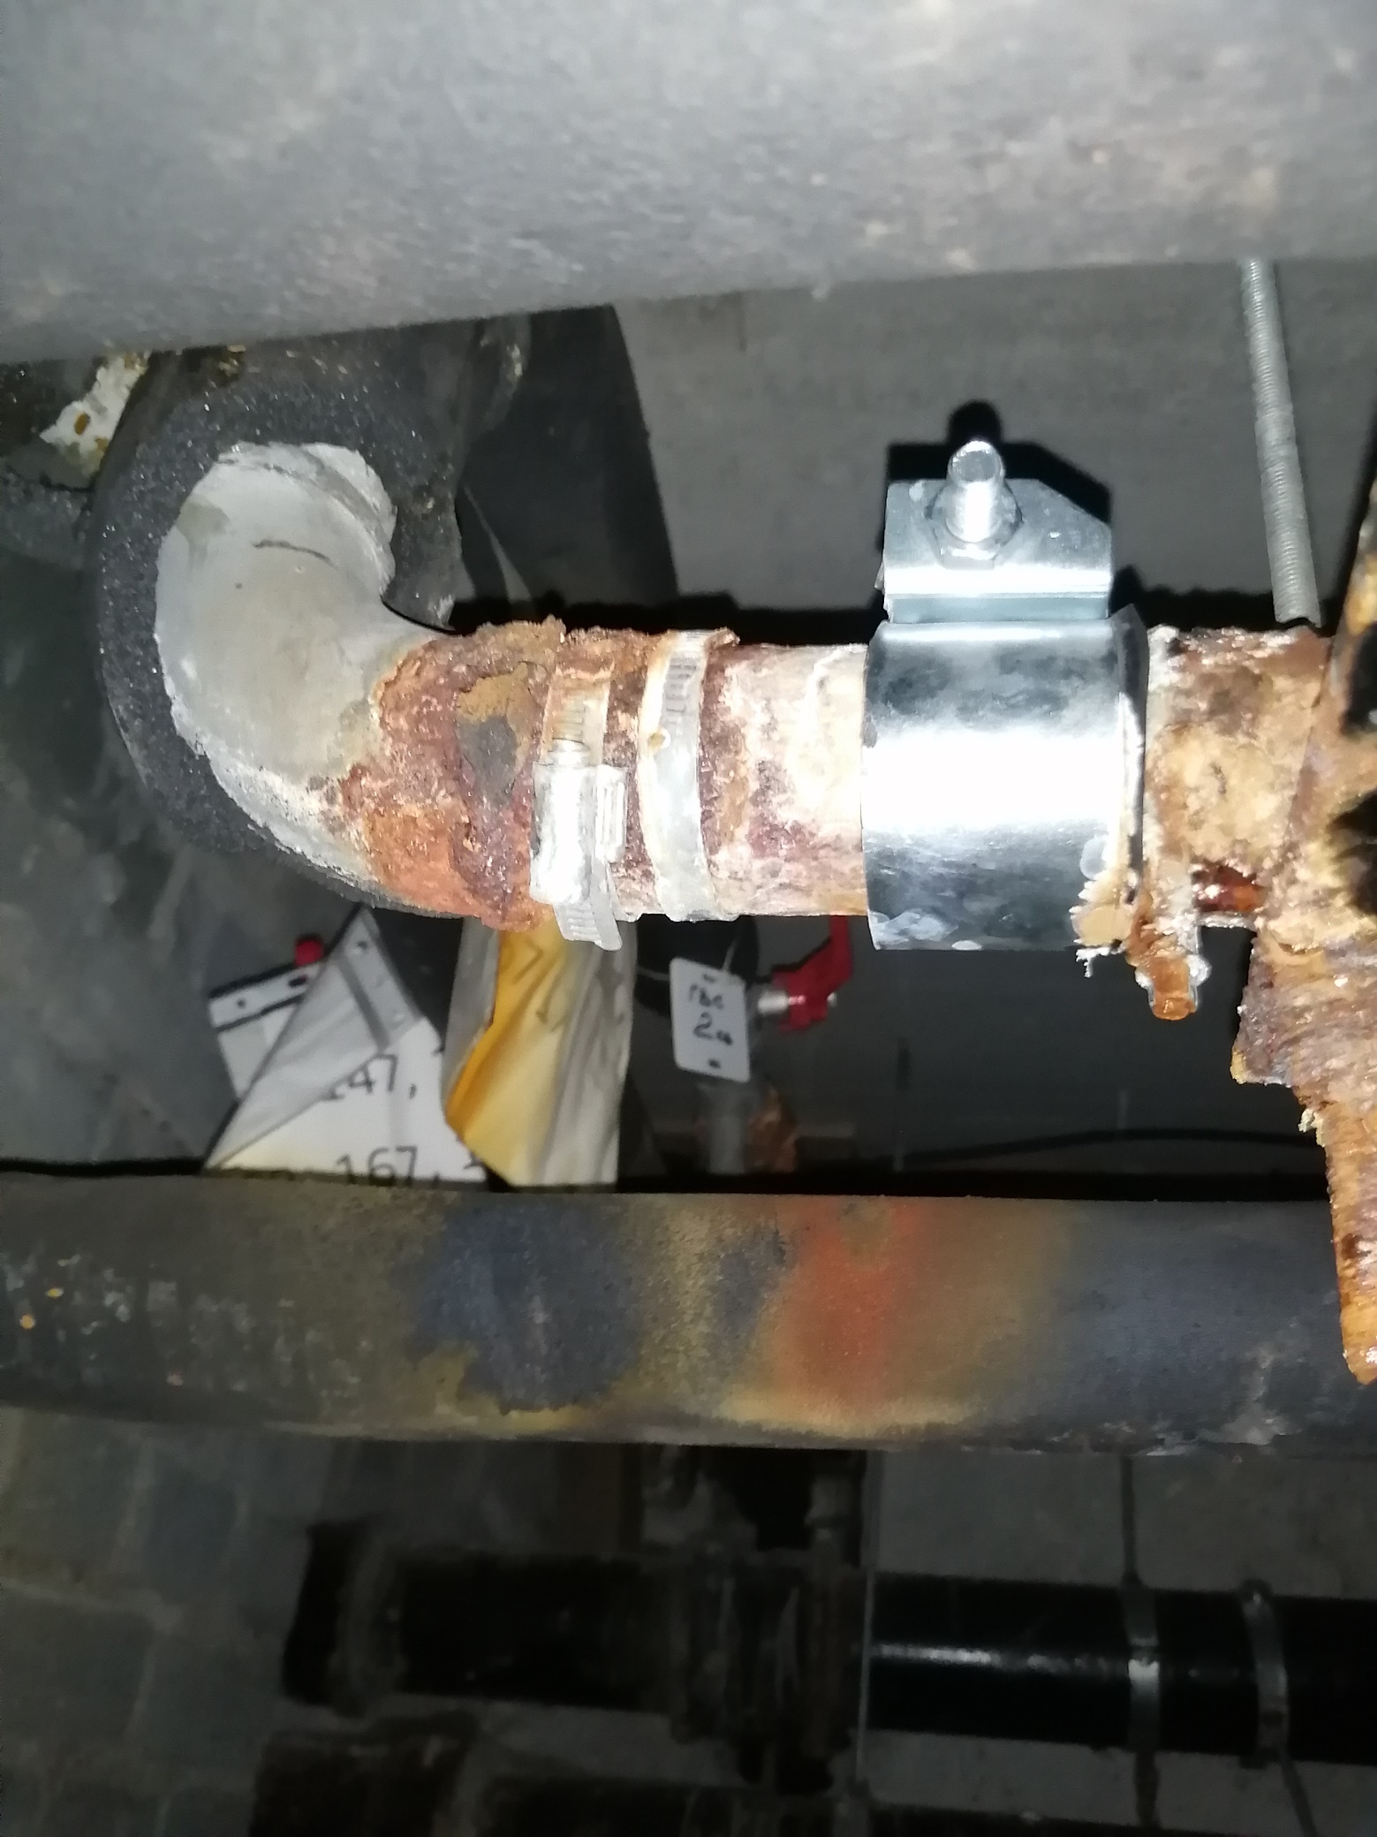

Фото к акту оценки состояния трубопроводов
Бандажи на трубопроводах ГВС:

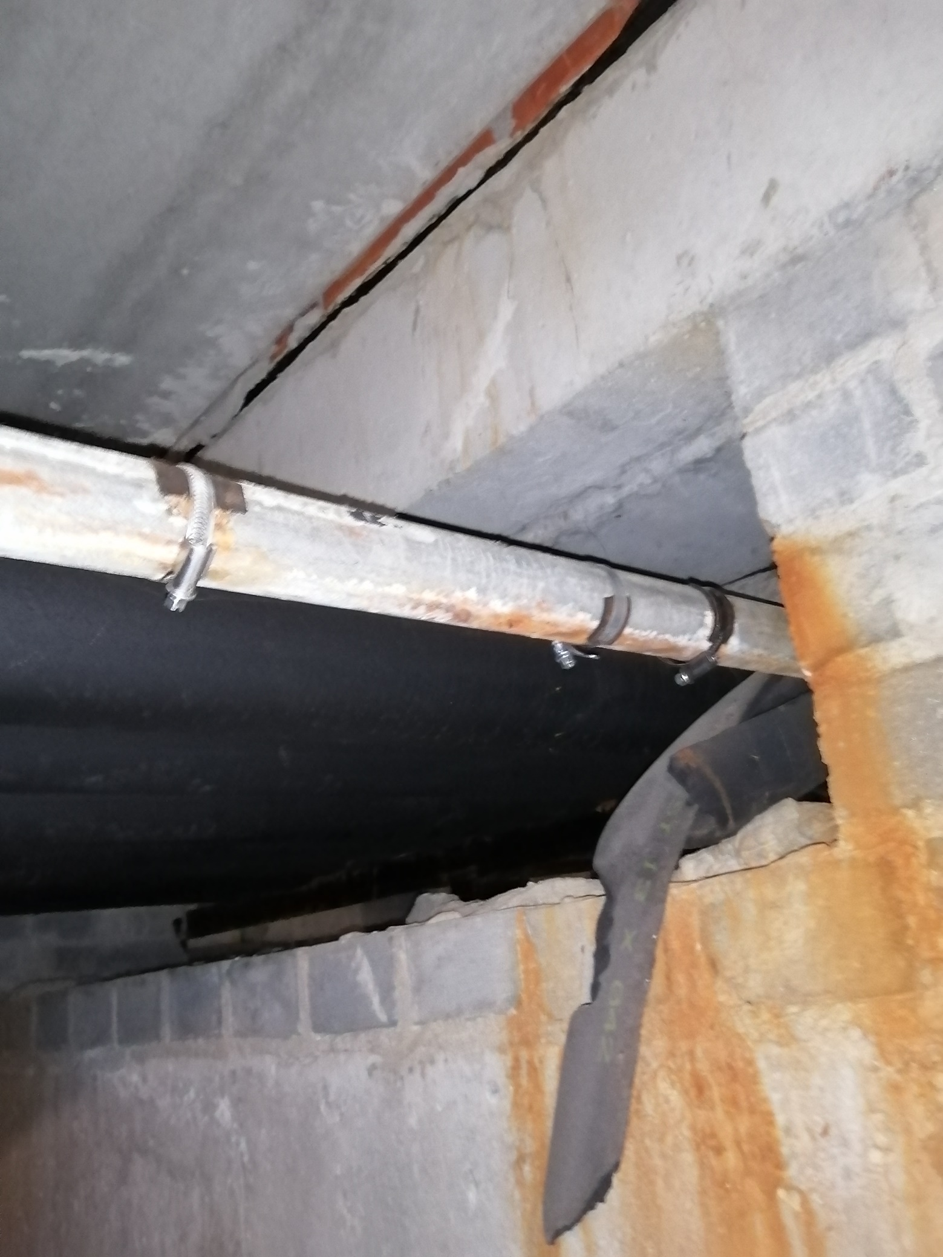

Фото к акту оценки состояния трубопроводов.
Бандажи на трубопроводах ГВС:

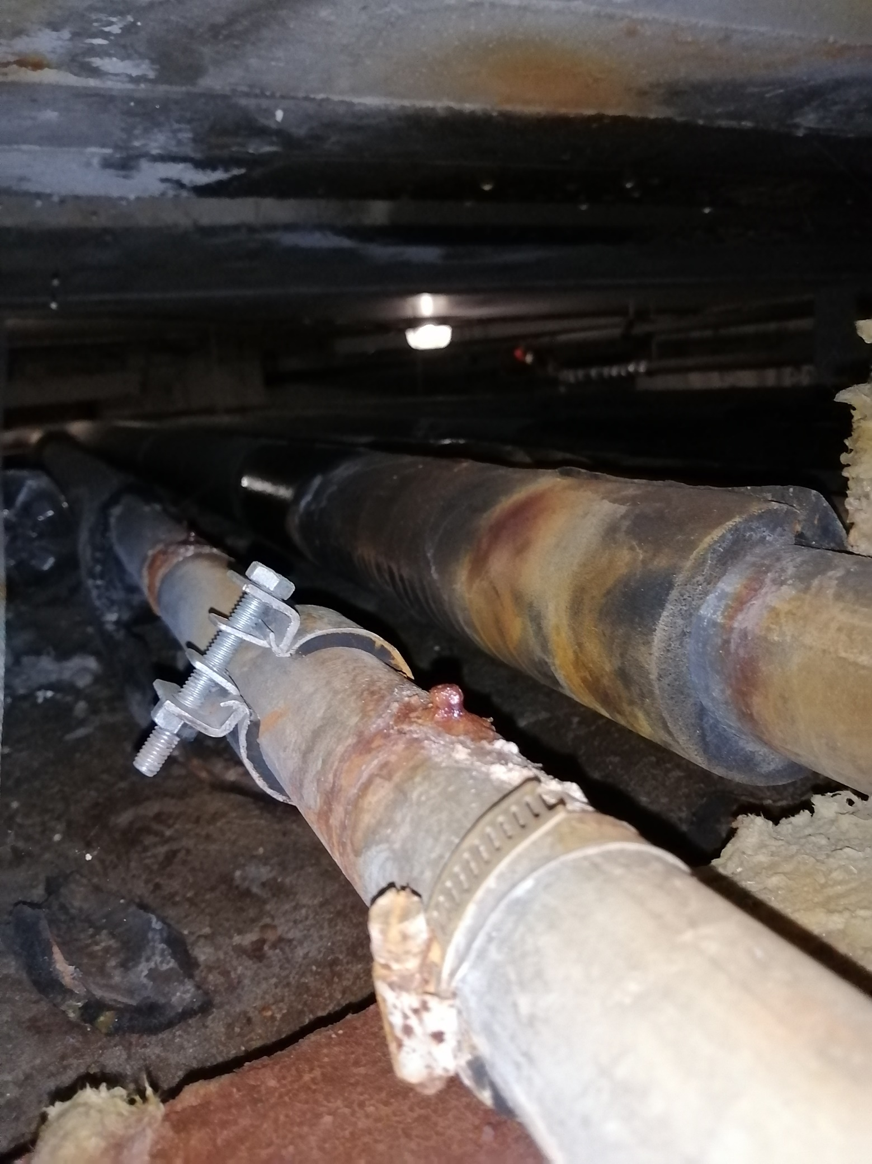

Фото к акту оценки состояния трубопроводов
Износ фторопластовых уплотнительных колец запорной арматуры:

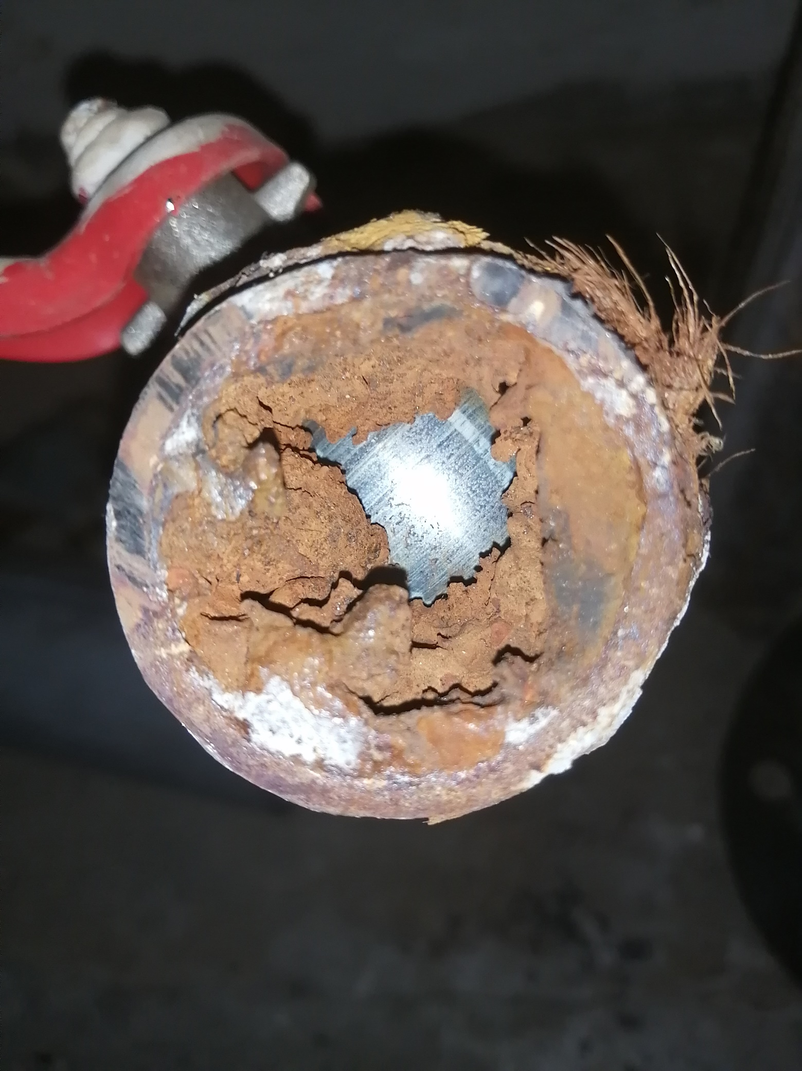

Фото к акту оценки состояния трубопроводов.
Скопление накипно-коррозионных отложений в трубопроводе ГВС, около запорной арматуры на стояк:

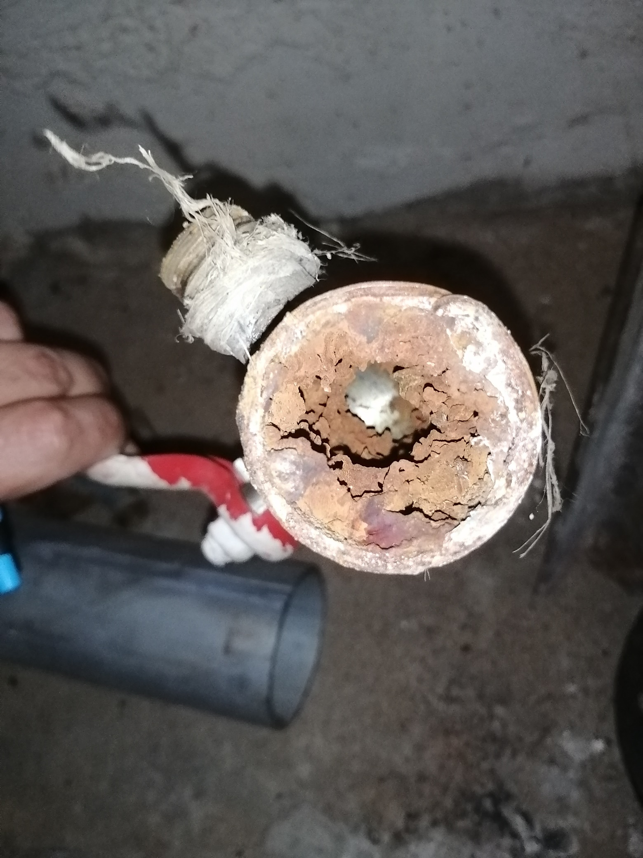

Фото к акту оценки состояния трубопроводов
Сгон поврежденный коррозией и активными солями после демонтажа с аварийного участка:

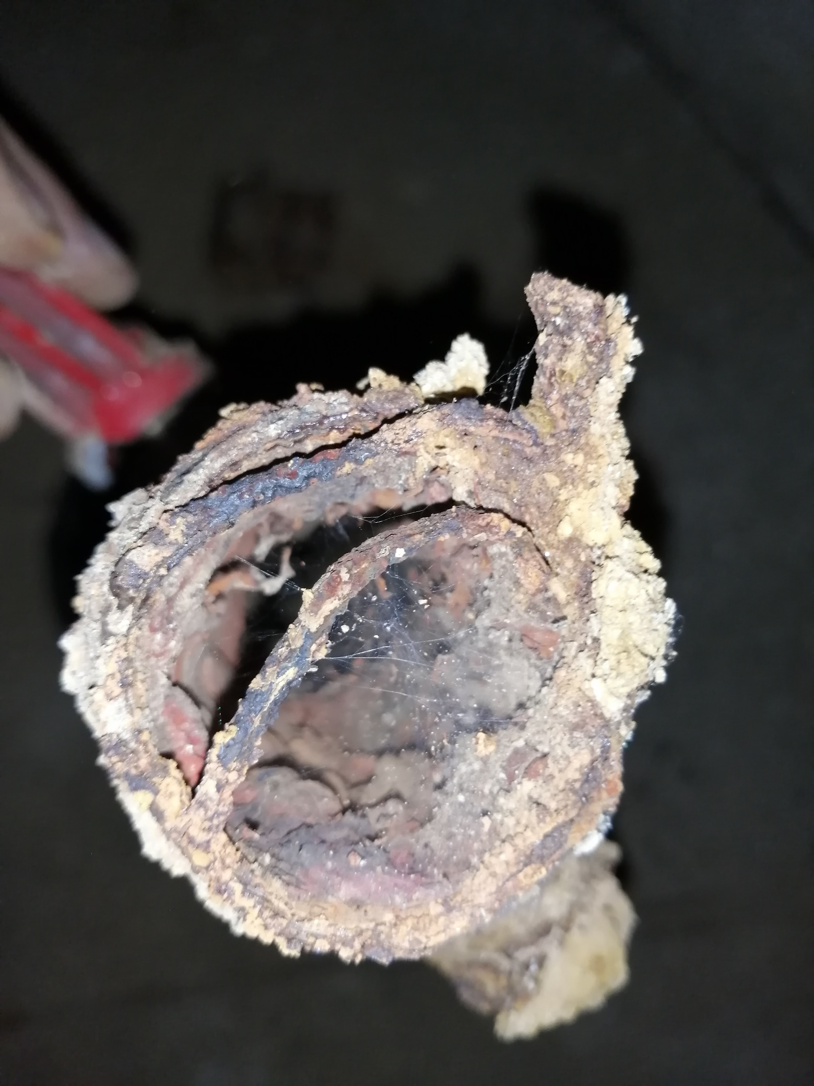

Фото к акту оценки состояния трубопроводов
Качество новых деталей сгонных соединений спустя 3 месяца эксплуатации:

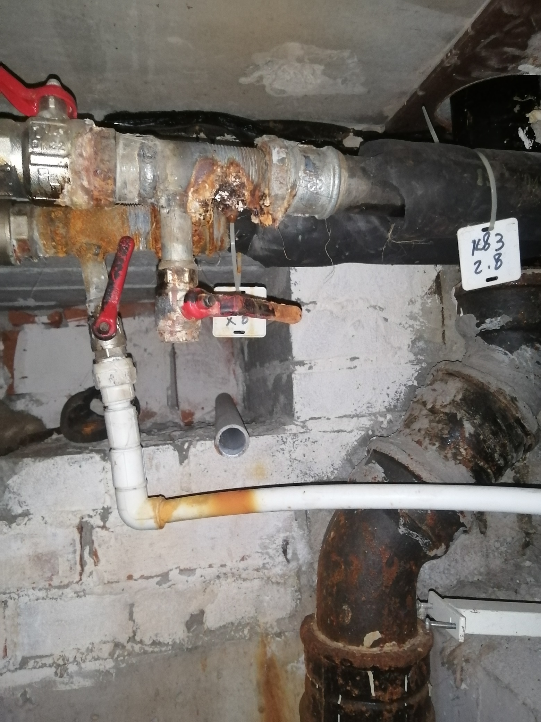

Фото к акту оценки состояния трубопроводов
Скопление солей и оксида железа внутри трубопроводов ГВС:

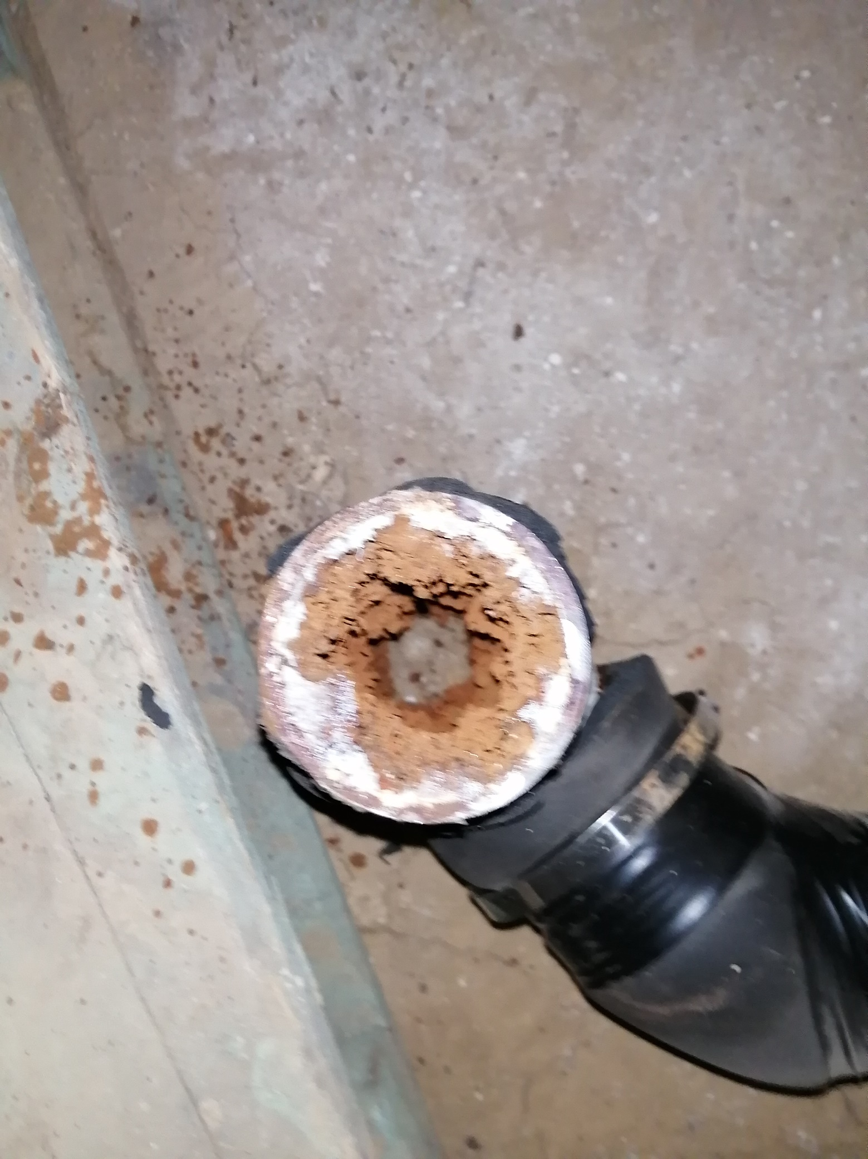

Фото к акту оценки состояния трубопроводов
На срезе: проникающая коррозия стенок трубы, образовывающая свищи:

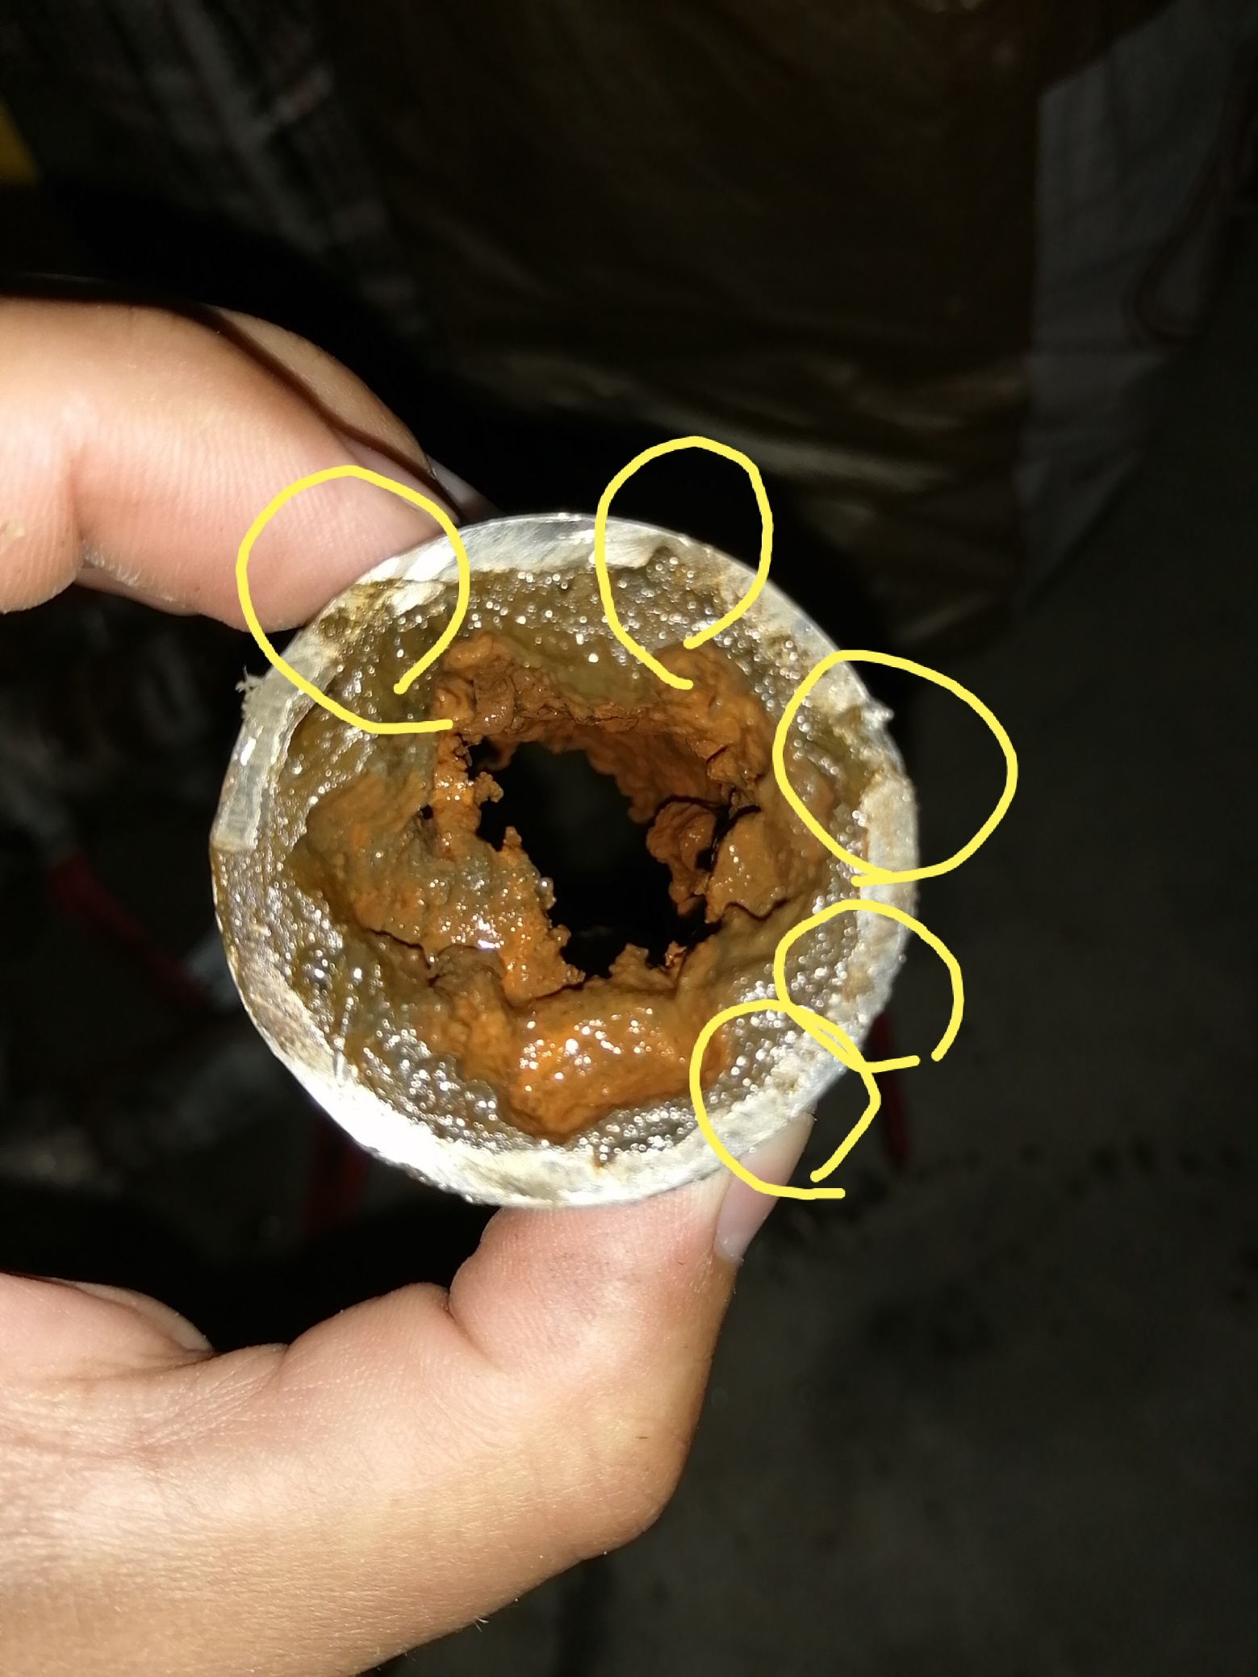

Фото к акту оценки состояния трубопроводов.
Удалено сгонное соединение, заменена на новую запорная арматура на стояк:

